2023- год в России объявлен Годом педагога и наставника.
Большая часть работы Дома культуры легла в основу деятельности на данный год.

Всю информацию о проведенных мероприятиях можно найти по ссылкам:

https://vk.com/club194091297
https://ok.ru/group/55112210841669
https://dzen.ru/id/62385910b83412536624e7a7
https://t.me/+2RkSX-dpsOc2MWEy
https://vmuzey.com/museum/aksyonovskiy-selskiy-dom-kultury
https://pro.culture.ru/new/places/38888

Основные направления работы в отчётном году.

Культурно-досуговая деятельность нашего ДК охватывает все возрастные слои населения МО: детей, подростков, молодёжь, старшее поколение, инвалидов.
Работа Аксёновского сельского дома культуры в 2023 году была направлена на улучшение культурного досуга населения, основными направлениями деятельности которого являлись создание культурной среды (в семье, школе, в обществе); воспитание духовно - нравственного и творческого человека; формирование у населения устойчивой потребности участия в культурно - досуговой деятельности; максимальное вовлечение людей всех возрастов в активную творческую и досуговую деятельность, выявление и поддержка талантливых исполнителей, повышение танцевальной, бытовой культуры, культуры общения в семьях, молодёжной среде; приобщение всех слоёв населения к традиционной культуре.

Реализация целевых программ.

Деятельность Дома культуры строится на основе месячного, годового планирования культурно-досуговых мероприятий и услуг, в соответствии с планом районных мероприятий, а также в рамках реализации муниципальных программ, принятых администрацией района и области.
Аксёновский СДК в течение 2023 года активно участвовал в реализации областных, районных программ, таких как «Профилактика правонарушений, терроризма, экстремизма и противодействие незаконному обороту наркотических средств в Гусь-Хрустальном районе на 2021-2024»,
«Формирование законопослушного поведения участников дорожного движения в Гусь - Хрустальном районе», «Обеспечение общественного порядка и профилактики правонарушений в Гусь-Хрустальном районе».
В рамках реализации этой программы в 2023 году были достигнуты определённые показатели. Было проведено 30 мероприятий, на которых присутствовало 919 чел. В онлайн-формате было выставлено 25 мероприятий с общим количеством просмотров 103980.

Народное творчество:
концертная деятельность, участие в фестивалях разных уровней.

Новый год встретили праздником для ребятишек. Для детей начальной школы был проведен утренник «Шапокляк в деле», для старшеклассников – «Ноут на новогодней волне», а к детишкам из детского сада №4 п. Красный октябрь пришёл «Весёлый снеговик ». Дети пели, плясали, участвовали во всех играх, конкурсах, которые проводили герои новогоднего представления – Дед Мороз, Снегурочка, лиса Алиса и кот Базилио, старушка Шапокляк, снеговик и кощей Бессмертный.

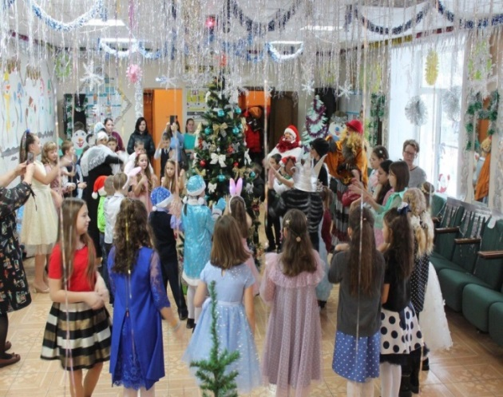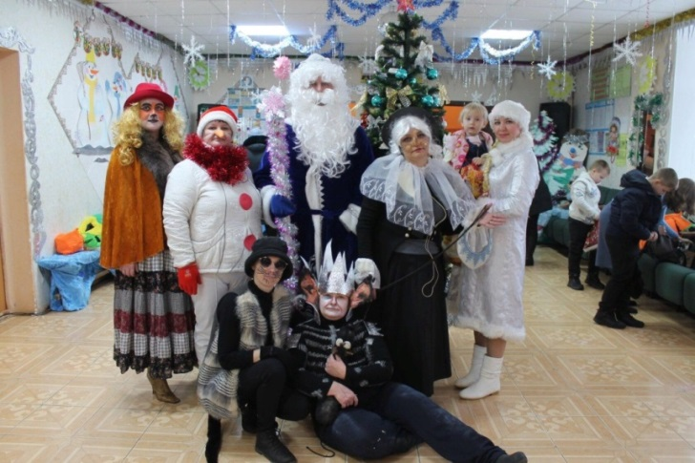

Новогодний утренник «Шапокляк в деле» «Весёлый снеговик»

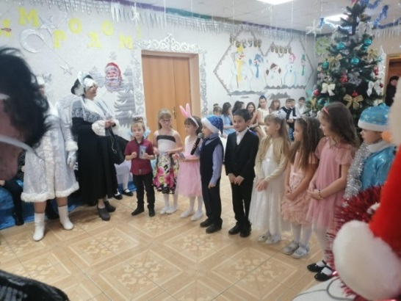

Организация и проведение календарно-обрядовых праздников является одним из основных видов деятельности учреждения. Аксёновским Домом культуры проводится планомерная работа, направленная на сохранение особенностей культурного наследия родного края, возрождение и сохранение национальных традиций.
Одной из основных целей в организации культурно-досуговой работы ДК является донесение до молодого поколения истоки традиционной русской культуры, как фундамент национального самосознания и достоинства, создать благоприятные условия для сохранения, развития и пропаганды национального культурного наследия.
Для осуществления данных целей и задач коллективом учреждения проводятся народные праздники, имеющие глубокие духовные корни и воспитывающие любовь и уважение к своим истокам, традициям, культуре своего народа: Масленица, Пасха, Рождество, Рождественские колядки, Троица, Яблочный, Медовый и Ореховый Спасы. 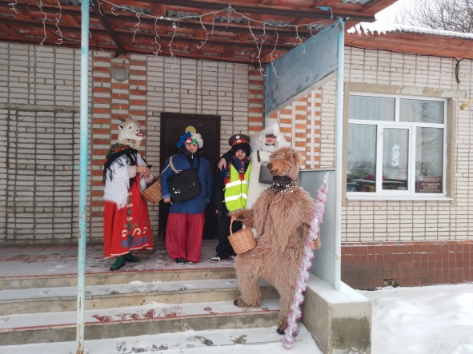 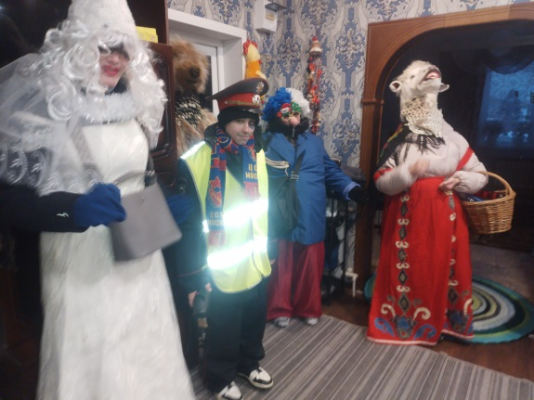
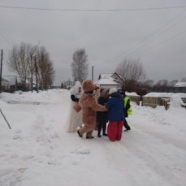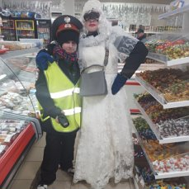
Рождественские колядки «Наша бабка, коляда…»

Народное гулянье «Проводы зимы» проводится с большим размахом. Праздник начинается с театрализованной программы «Зимние забавы». В программе задействованы Дед Мороз, Зима, Медведь, Весна,баба Яга, Леший, скоморохи. Программа включает в себя концертные номера (песни, танцы), игры, конкурсы (катание на санках, бег в валенках, мешках, бой мешками на бревне, забей гвоздь, распилить двуручной пилой бревно, нарядить чучело, кидание «блинов», конкурс частушек и пляски), забавы (музыкальные - золотые ворота, шла коза по лесу), в которых участвуют все слои населения. Все участники конкурсов получают призы. Во время проведения мероприятия работает буфет, всех угощают горячим чаем из самовара..
«Проводы Зимы»-народное гулянье
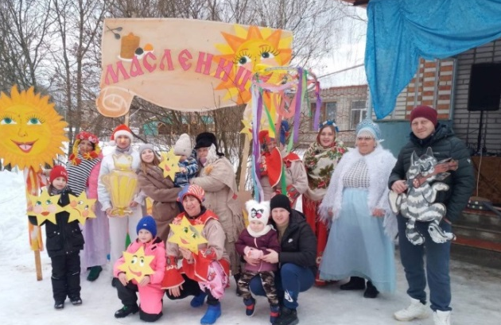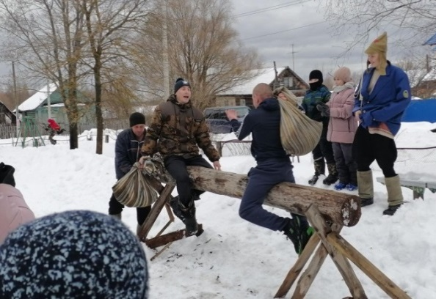
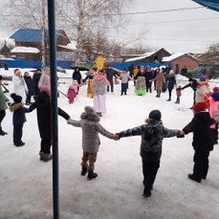

В предверии международного женского дня в ДК прошла конкурсно-развлекательная программа «Золотая теща – золотая свекровь». Команду «Закадычные подружки» представляли участницы п. Красный Октябрь, команду «Гламурные акулы» - участницы д. Аксёново. Команды соревновались в различных конкурсах: «Приветствие», «Золотой голос России», «Знай наших», «Театральный», «Мода», «Интеллектуальный», «Кулинарный» и т. д. Девчонки порадовали нас своим артистизмом, смекалкой, находчивостью, доставили немало удовольствия присутствующим, подняли всем настроение. Конкурсная программа чередовалась выступлениями художественной самостоятельности. Улыбки и восхищение вызвало выступление группы поддержки жителей как д. Аксеново так и п. Красный Октябрь. Жюри конкурса убедилось, что наши девочки умеют прекрасно петь, отвечать на самые каверзные вопросы и находить выход из любой ситуации. Благодаря своей артистичности, невероятной сообразительности, ответственности, с достоинством пройдя сквозь все препятствия, победила «Дружба» Праздник оставил самые приятные впечатления. Команды не остались без призов. Две участницы получили призы зрительских симпатий.

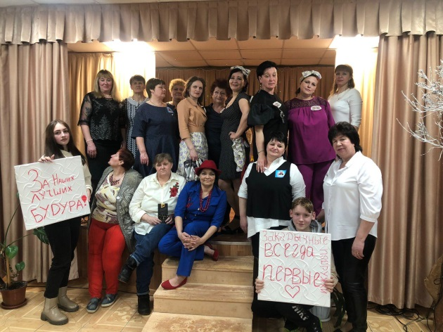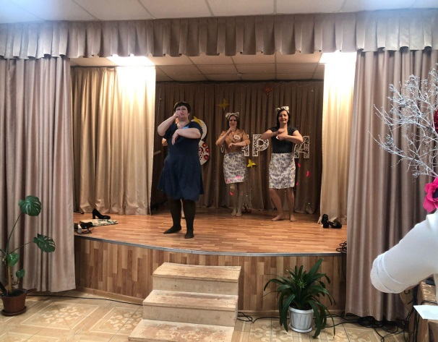
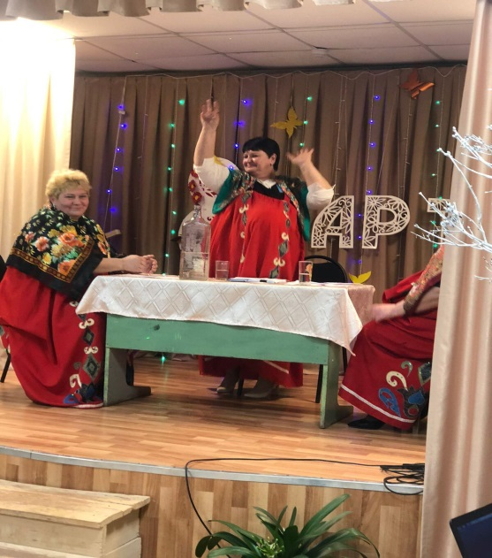

В рамках празднования 78 годовщины Победы в Великой Отечественной Войне работниками Дома культуры было проведено ряд акций: акция «Георгиевская ленточка» (мастер-класс и вручение ленточки жителям деревни), мастер-класс «Георгиевская брошь», акция «Украшение окон», конкурс рисунков «Победа глазами детей», акция-поздравление труженикам тыла, показ кинофильмов о Великой Отечественной Войне, читаем детям о войне «Девочки с Васильевского острова». Оформлен стенд фотографий участников Отечественной войны, подходя к которому зрители не сдерживали слез, потому что видели лица своих отцов, дедов, братьев, сестер, отдавшие свою жизнь за Родину.
В день Победы была проведена литературно - музыкальная композиция «Память хранят живые…». Праздничную программу открыли дети, со стихами и песнями. Затем слово было предоставлено Главе МО Краснооктябрьское (сельское поселение) Борисову Илье Михайловичу, который в свою очередь поздравил тружеников тыла, вдов, всех присутствующих с днем Победы. Программу продолжила взрослая художественная самодеятельность, в репертуаре которой песни и стихи военных лет. Ведущие программы рассказали о подвиге героев-земляков Героев Советского Союза уроженцев с. Цикуль Волкове Михаиле Васильевиче и Козлове Николае Васильевиче. Вспоминая тех, кто положил свою жизнь на алтарь Победы, склоняя головы перед светлой памятью о не вернувшихся с войны солдат, наступила минута молчания.
Работниками Аксёновского Дома культуры организована и проведена патриотическая акция «Бессмертный полк», а онлайн-шествие посмотрело в сети более шести тысяч человек. Шествие «бессмертного полка» - от Дома культуры до памятника воинам, погибшим в Великой Отечественной Войне, где прошёл митинг «Давно закончилась война». Завершилось празднование дня Победы военно-полевой кухней «Фронтовая каша», где все желающие могли отведать армейской гречневой каши.
Митинг «Постоим и помолчим» был проведен работниками СДК в д. Окатово около памятника погибшим воинам в Великой Отечественной Войне. Со словами поздравления в честь 78 годовщины Победы в ВОВ к собравшимся обратился депутат местного самоуправления Козлов А.Н., староста д. Окатово Фролова Л.А. В завершении митинга собравшиеся возложили гирлянду и венки к памятнику погибшим воинам и посадили аллею хвойных деревьев.

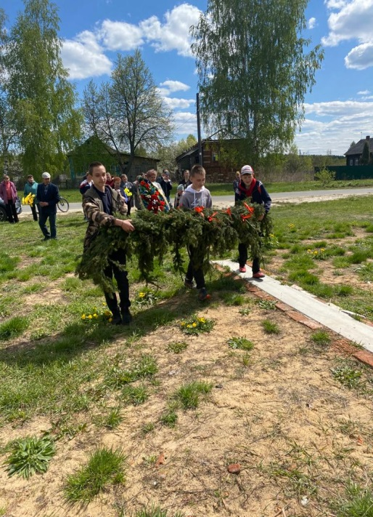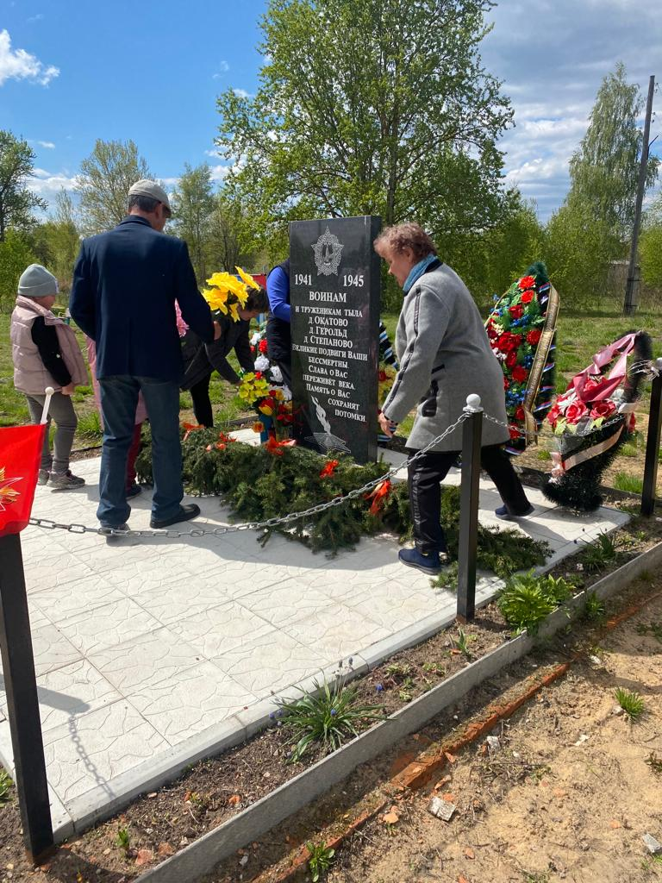

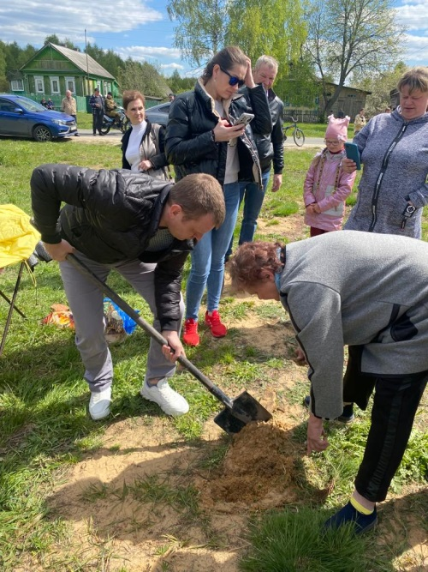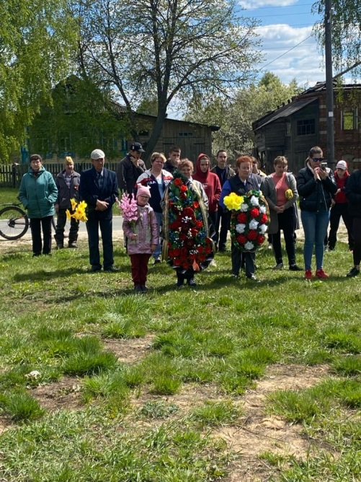

Дом культуры проводит благотворительные мероприятия, такие как: день пожилого человека «Посидим у самовара с песнями прибаутками да веселыми частушками»- покровские посиделки с участием художественной самодеятельности, «Нам есть чем заняться»- вечер отдыха для людей с ограниченными возможностями.
Для детей с ограниченными возможностями и детей из многодетных семей проводится благотворительная новогодняя елка. Для проведения благотворительных мероприятий сотрудничаем со спонсорами.

Работа с детьми, подростками и молодежью.

Совместная работа с Краснооктябрьской СОШ позволила провести ряд мероприятий по всем направлениям с детьми начальной школы, среднего звена и старшеклассниками. В частности, по профилактике правонарушений «Шагалки-моргалки по ПДД», по здоровому образу жизни – «Лыжня-23», «Береги своё здоровье» , познавательные «Россия – Родина моя», игровые и развлекательные мероприятия «Вместе весело шагать», - , мастер-классы по декоративно-прикладному творчеству «Оригинальная ключница», «Волшебный клубочек», «Курочка Ряба» и т.д., концертные программы: «8 марта – женский день», День матери «Моя любимая…», день учителя «Вы сегодня на высшем пьедестале» .
В каникулы ребята посещают пришкольный лагерь «Рябинка». Огромную совместную работу с вожатыми проводят работники ДК в этом лагере .

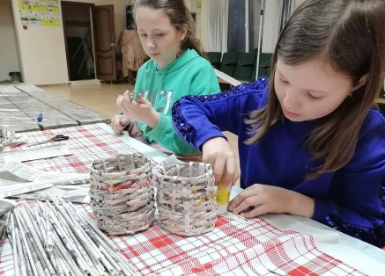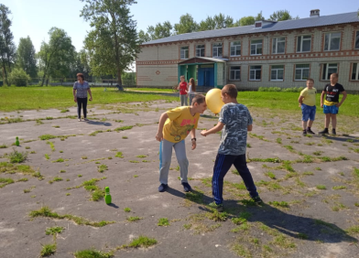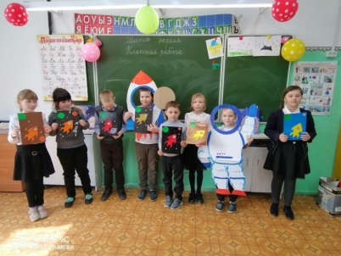

Частыми гостями работники СДК бывают в детском садике №4 п. Красный Октябрь. Детки с большим интересом участвуют во всех мероприятиях: игровых «Лето красное прошло», «Шарик, шарик догони!», познавательных по ПДД «Баба Яга и светофор», развлекательных. Для ребятишек были показаны кукольные представления «Про серенького козлика» «Битый небитого везёт», «Сорока, которая никому не говорила
«пожалуйста»». 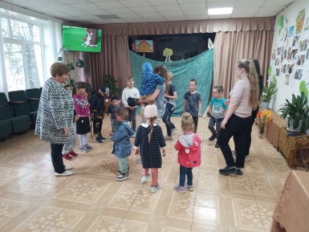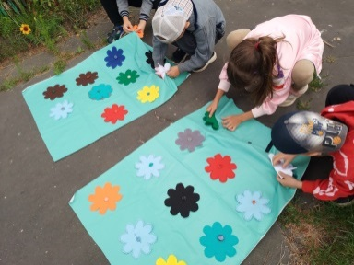
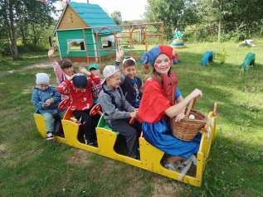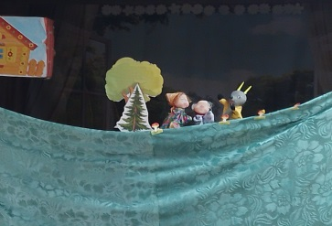

Работа по формированию здорового образа жизни.
В рамках мероприятий, целью которых является антипропаганда наркотиков среди подростков и молодёжи 16+, формирование здорового образа жизни прошёл цикл мероприятий «Здоровым быть здорово». Было показано театрализованное представление «Суд над сигаретой», проведена «Лыжня-23». Подросткам и молодёжи были продемонстрированы видеоролики о вредных привычках и их негативных последствиях, после показа для присутствующих прошла лекция – беседа по сюжетам видеороликов.

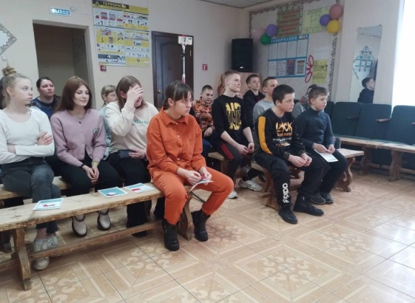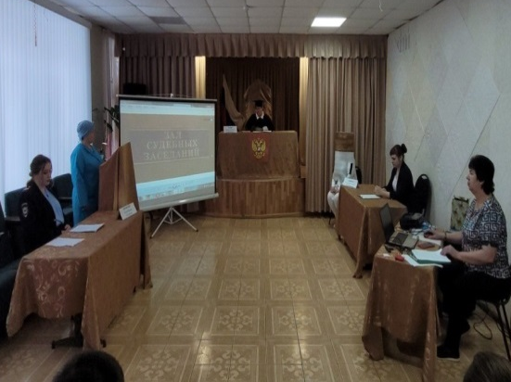

В 2023 году Дом культуры продолжил работу по пушкинской карте.
Были проведены мероприятия:
«Русский народный костюм» - Показ видеофильма о русских народных костюмах в разных областях России. Примерка костюмов и проведение старинных игр. Мастер-класс по пришиванию пуговиц и латанию одежды.,
«Подарок своими руками» - Мастер-класс по декупажу – это способ декорирования предметов посредством приклеивания на них фотографий, различных изображений, вырезанных из бумаги и подходящих замыслу автора. Используя технику декупажа, можно сделать вещи потрясающей красоты.
«Своя игра» - мероприятие посвящено году педагога и наставника. В программу мероприятия вошло интеллектуальное соревнование по школьным общеобразовательным наукам.
«Тайна народных узоров» - мастер-класс. Используется присущая владимирским мастерам техника тампонирования («тычки» и «оживки»).
«Ёлочные украшения» - мастер-класс. Участники мероприятия познакомились с историей возникновения новогодних игрушек. Была показана презентация украшения игрушками ель в разных странах. Участники делали гномиков, веночки, домики, разных зверят, узнали, как изготовить красавиц пушистых елочек, ажурные легкие снежинки и веселых снеговиков.
Пушкинская карта - это, прежде всего, возможность для ребят разнообразить свой культурный досуг, расширить кругозор, повысить уровень образования, но жаль что
в этот список не входят развлекательные мероприятия.

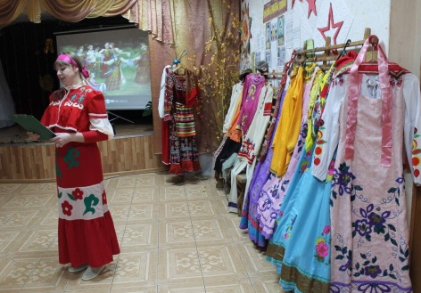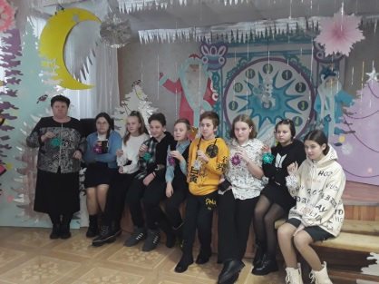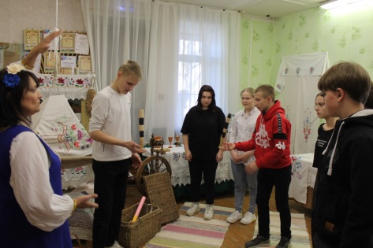

По пушкинской карте продано 281 билет, на сумму 86800руб

По инициативе работников Аксёновского сельского Дома культуры жители д. Аксёново участвовали в областном смотре-конкурсе на «Самую красивую деревню Владимирской области 2023г». По результатам смотра-конкурса д. Аксёново стала лучшей в номинации «Самая творческая деревня». Выражена благодарность жителям д. Аксёново от партии «Единая Россия» за активное участие в смотре – конкурсе.

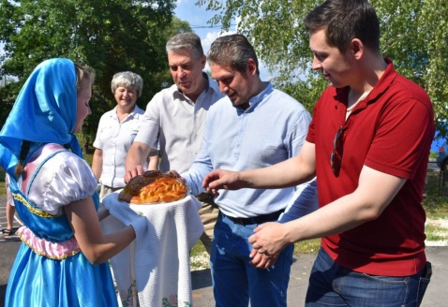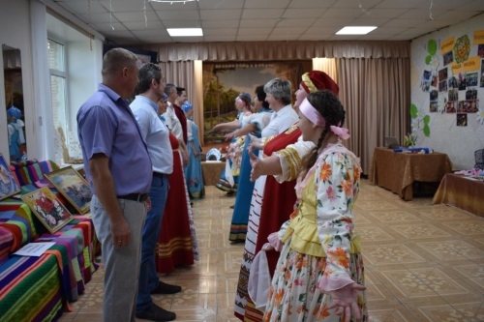
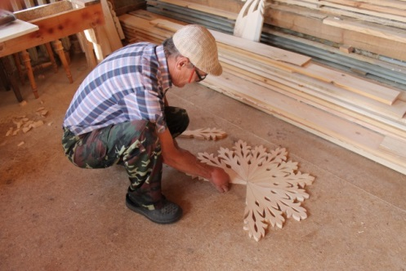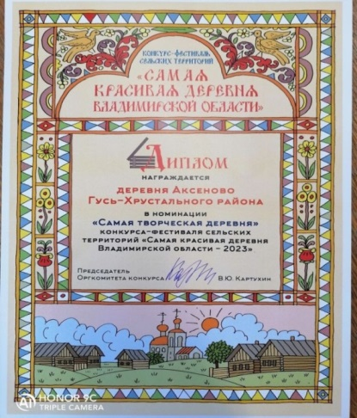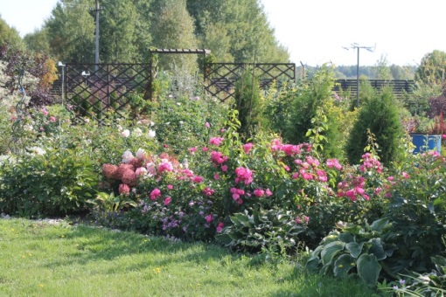

В Аксёновскм ДК организовано плетение сетей для помощи бойцам, которые сейчас находятся в зоне СВО. Волонтеры самостоятельно собирали деревянные стойки. В качестве основы для маскировочного полотна они используют обычные рыболовные сети. В составе группы – жены, матери участников спецоперации и просто неравнодушные люди. Они понимают, что даже такая простая вещь может спасти чью то жизнь.

Также одним из доминирующих видов деятельности нашего Дома культуры является декоративно-прикладное творчество. В рамках возрождения народных художественных традиций, промыслов, ремесел, приобщения к ним детей, подростков, молодежи работниками учреждения организовывались мастер-классы по различным направлениям декоративно-прикладного творчества: декупаж, декоративные цветы из фоамирана и гофробумаги, поделки из природного материала.
Участие в областных, районных семинарах-практикумах:
Работники Дома культуры на протяжении всего года принимали активное участие в районных, областных творческих лабораториях, мастер-классах, семинарах, организованных районным Отделом по культуре и спорту, областным центром народного творчества:
областные семинары-практикумы:
- «Межнациональные отношения. Формы работы КДУ по укреплению общероссийской гражданской идентичности» (г.Собинка);
- 23 марта- областной народный центр;
- сохранение объектов нематериального культурного наследия в рамках развития традиционной культуры Судогодского района;
- «Сохранение и развитие народных традиций в современных условиях» на базе КДУ учреждений Меленковского района;
- Деятельность передвижного клубного учреждения на селе. Привлечение граждан пожилого возраста к творческой инициативе и социальному взаимодействию на базе КДУ Кольчугинского района;
- Участие в ремесленно-творческой мастерской «Щедра талантами родная сторона» г. Владимир
- Областной семинар-практикум «Народные промыслы Владимирской области» г. Покров;
- семинар «Декоративно-прикладное творчество- Тестопластика- как средство художественного выражения архитектуры родного края» г.Владимир

Районные:
- Мастер-класс по хореографии ;
- Мастер-класс по декоративно-прикладному творчеству по теме «Стринг арт»;
- Мастер-класс по вокалу;
- Семинар «Инновационные технологии декоративно-прикладного творчества с детьми и молодёжью»;

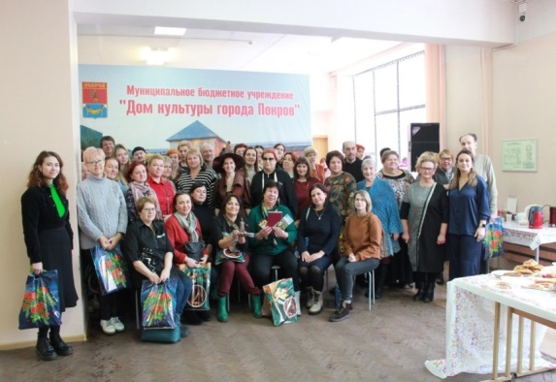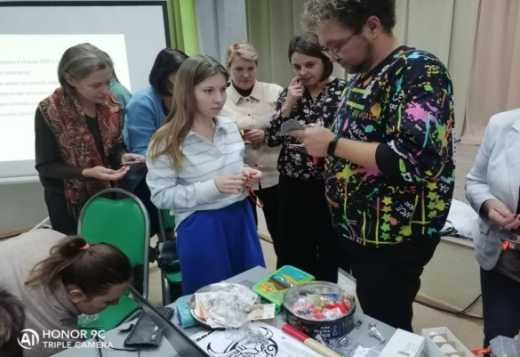

В 2023 году в Аксёновском Доме культуре было организовано и проведено -- мероприятия, в которых участвовало ___ человек. Мероприятия были разнообразными по форме и методам организации и направлены на все социальные категории населения. Прошли в Доме культуры в 2023 году и традиционные мероприятия, посвященные календарным праздникам: День знаний, день Защиты детей, день России, день Семьи, Любви и Верности, день Защитника Отечества, международный женский праздник 8 марта, День матери.
Большая роль в системе работы Дома культуры отводится организации различных мероприятий и акций для детей и подростков. Дети и подростки - самые активные посетители сельского Дома культуры, и не только как пассивные зрители различных мероприятий, но и их непосредственные участники. Дети с большой ответственностью участвуют в литературно-музыкальных композициях: женский день -8 марта, день Победы- 9 мая, день матери, рассказывают стихи, поют песни, танцуют.
На базе нашего Дома культуры ведут работу 6 детских формирований, который насчитывает 62 человека: вокальный, танцевальный, кружок «Умелые руки», драматический, кружок «Юный патриот», спортивный. Участники кружка «Умелые руки» в течение года принимали участие в мастер-классах: русские блины, картина из шерсти «Пасхальное чудо», цветы из фоамирана, шкатулки и открытки из гофрокартона, разнообразное панно из природного материала, георгиевская брошь, из папье-маше куклы, шары, различные персонажи для кукольного театра.
Дети, с большим удовольствием и энтузиазмом участвуют во всех мероприятиях, подготовленных работниками ДК: развлекательно-игровые, познавательные, квест-игры, мастер-классы.
Свою ведут работу 4 взрослых объединения, посещают которые 33чел: вокальный, танцевальный, драматический, кружок «Умелые руки». Участники объединений принимают участие во всех мероприятиях, проводимых в Доме культуры, в районных смотрах-конкурсах, концертах, выездных концертах- д.Окатово, п.Красный Октябрь,
Дом культуры предоставляет платные услуги: концерты, дискотеки, вечера отдыха. В 2023 году было приобретено: шкаф, телевизор, призы для мероприятий, костюмы для вокального и театрального объединений, баннеры для оформления сцены и зала.
Дом культуры в тесном сотрудничестве проводит мероприятия с Краснооктябрьской СОШ, с детским садом д. Аксёново, с Аксёновской библиотекой, с другими учреждениями культуры Гусь-Хрустального района.
В 2023 году Аксёновский Дом культуры принимал активное участие в районных конкурсах и фестивалях, организованные Отделом по культуре, физкультуре и спорту, молодежной и социальной политике администрации Гусь-Хрустального района, в онлайн-конкурсах:
Н. Григорьева – лауреат 1 степени номинация вокал.

Анализируя работу Аксёновского сельского Дома культуры за 2023 год, можно сделать следующие выводы:
- в течение отчетного периода коллектив учреждения работал стабильно;
- мероприятия, предусмотренные перспективным планом работы на 2023 год, осуществлены в полном объеме;
- коллектив учреждения провел ряд мероприятий, не предусмотренные планом;
- работники Дома культуры изыскивают и внедряют в практику работы новые формы организации досуга.
В целях дальнейшего совершенствования работы, направленной на удовлетворение культурных и нравственных потребностей населения необходимо:
- активное внедрение в практику работы новых технологий;
- расширение спектра предоставления платных услуг населению;
- укрепление материально-технической базы Дома культуры.
Дом культуры находится в здании детского садика, поэтому планировка не соответствует клубному учреждению:
- отсутствуют отдельные кабинеты для занятий клубных формирований, которых на данный момент насчитывается 10;
На данный момент все занятия клубных формирований и дискотеки проходят в зрительном зале, что неудобно и не соответствует работе того или иного формирования. Также отсутствие дополнительных помещений не позволяет проводить занятия двух или более формирований одновременно, что затягивает творческий процесс и работу специалистов. Но работники Дома культуры стараются не сбавлять темпов работы, обслуживая все категории населения.

